За да се обнови локалния компонент за обработка и подписване на ДДС декларации е необходимо да бъде рестартиран. Това може да стане по следния начин:
- Ако е стартиран, го спираме от лентата на стартираните приложения с десен бутон на мишката:
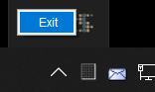
- Стартираме го отново или от връзката на работния плот:
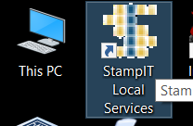 или след отваряне на страницата за подаване на СД от предложения от портала за изтегляне файл stampitls-vat.jnlp.

Обновяването може да стане също така и с рестарт на компютъра или изчистване на кеш-а на инсталираната java. Това може да стане по следния начин:
- Стартираме Java Control Panel:
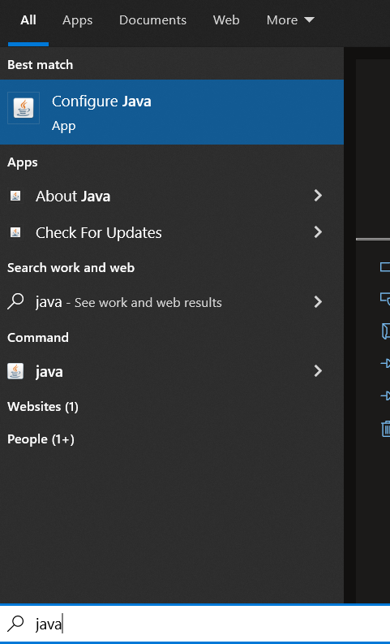

- Отваряме настройките за временните файлове (от бутон Settings…):
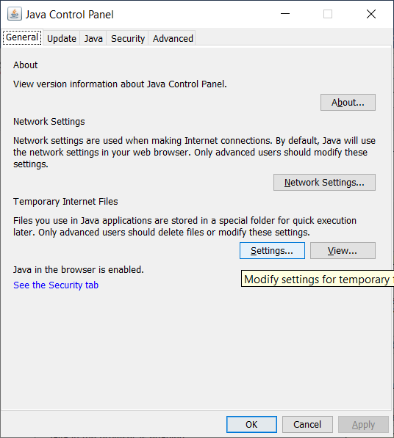

- Избираме Delete Files… :
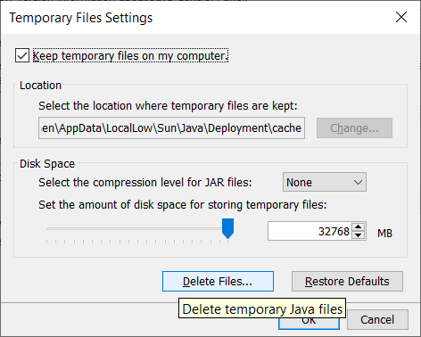

- Отбелязваме всички опции и потвърждаваме с бутон OK:
